
PONTIFÍCIA UNIVERSIDADE CATÓLICA DO PARANÁ
Centro de Ciências Exatas e de Tecnologia - CCET

Bacharelado em Sistemas de Informação
Projeto Final de Curso

RELATÓRIO ANÁLISE DO SISTEMA

F.A.D.D.V.M.

Hamilton Santos
Talles Borges

CURITIBA
MARÇO / 2013
Hamilton Santos
Talles Borges
Bacharelado em Sistemas de Informação - BSI
Projeto Final de Curso

F.A.D.D.V.M.

Relatório Análise do Sistema apresentado como quesito para a obtenção da aprovação na disciplina de Projeto Final I de Curso, do Bacharelado em Sistemas de Informação da Pontifícia Universidade Católica do Paraná, sob orientação dos Professores Attilio Zanelatto Neto, Éverson Carlos Mauda e Mario Luiz Bernert.

CURITIBA

SUMÁRIO

RESUMO vi
LISTA DE FIGURAS vii
LISTA DE TABELAS viii
LISTA DE ANEXOS ix
1. INTRODUÇÃO 1
2. ESTADO DA ARTE 2
3. ANÁLISE 3
3.1. MODELAGEM DE PROCESSO DE NEGÓCIO BPM 3
3.1.2. DIAGRAMA DE CASOS DE USO GERAL DO SISTEMA 4
3.1.3. ESPECIFICAÇÃO E REALIZAÇÃO DOS CASOS DE USO 5
3.1.3.1. UC01 – Manter paciente 5
3.1.3.1.1. escopo 5
3.1.3.1.2. histórico de revisões 5
3.1.3.1.3. descrição 5
3.1.3.1.4. atores 6
3.1.3.1.5. pré-condições 6
3.1.3.1.6. pós-condições 6
3.1.3.1.7. fluxo principal 6
3.1.3.1.8. fluxos alternativos 6
3.1.3.1.9. exceções 7
3.1.3.1.10. regras de negócio 7
3.1.3.1.11. desenho da interface 7
3.1.3.1.12. cenários 8
3.1.3.2. UC02 – Manter histórico do paciente 8
3.1.3.2.1. escopo 9
3.1.3.2.2. histórico de revisões 9
3.1.3.2.3. descrição 9
3.1.3.2.4. atores 9
3.1.3.2.5. pré-condições 10
3.1.3.2.6. pós-condições 10
3.1.3.2.7. fluxo principal 10
3.1.3.2.8. fluxos alternativos 10
3.1.3.2.9. exceções 10
3.1.3.2.10. regras de negócio 10
3.1.3.2.11. desenho da interface 11
3.1.3.2.12. cenários 19
3.1.3.3. UC03 – Manter intercorrências 20
3.1.3.3.1. escopo 20
3.1.3.3.2. histórico de revisões 20
3.1.3.3.3. descrição 20
3.1.3.3.4. atores 21
3.1.3.3.5. pré-condições 21
3.1.3.3.6. pós-condições 21
3.1.3.3.7. fluxo principal 21
3.1.3.3.8. fluxos alternativos 21
3.1.3.3.9. exceções 21
3.1.3.3.10. regras de negócio 21
3.1.3.3.11. desenho da interface 22
3.1.3.3.12. cenários 22
3.1.3.4. UC04 – manter fisioterapeutas 23
3.1.3.4.1. escopo 23
3.1.3.4.2. histórico de revisões 23
3.1.3.4.3. descrição 23
3.1.3.4.4. atores 23
3.1.3.4.5. pré-condições 24
3.1.3.4.6. pós-condições 24
3.1.3.4.7. fluxo principal 24
3.1.3.4.8. fluxos alternativos 24
3.1.3.4.9. exceções 24
3.1.3.4.10. regras de negócio 25
3.1.3.4.11. desenho da interface 25
3.1.3.4.12. cenários 26
3.1.3.5. UC05 – MANTER CATEGORIAS 26
3.1.3.5.1. escopo 26
3.1.3.5.2. histórico de revisões 27
3.1.3.5.3. descrição 27
3.1.3.5.4. atores 27
3.1.3.5.5. pré-condições 27
3.1.3.5.6. pós-condições 27
3.1.3.5.7. fluxo principal 27
3.1.3.5.8. fluxos alternativos 27
3.1.3.5.9. exceções 28
3.1.3.5.10. regras de negócio 28
3.1.3.5.11. desenho da interface 29
3.1.3.5.12. cenários 29
3.1.3.6. UC06 – SUGERIR CATEGORIA 29
3.1.3.6.1. escopo 30
3.1.3.6.2. histórico de revisões 30
3.1.3.6.3. descrição 30
3.1.3.6.4. atores 30
3.1.3.6.5. pré-condições 30
3.1.3.6.6. pós-condições 31
3.1.3.6.7. fluxo principal 31
3.1.3.6.8. fluxos alternativos 31
3.1.3.6.9. exceções 31
3.1.3.6.10. regras de negócio 31
3.1.3.6.11. desenho da interface 32
3.1.3.7. UC07 – SUGERIR variavel 32
3.1.3.7.1. escopo 33
3.1.3.7.2. histórico de revisões 33
3.1.3.7.3. descrição 33
3.1.3.7.4. atores 33
3.1.3.7.5. pré-condições 33
3.1.3.7.6. pós-condições 33
3.1.3.7.7. fluxo principal 33
3.1.3.7.8. fluxos alternativos 33
3.1.3.7.9. exceções 33
3.1.3.7.10. regras de negócio 34
3.1.3.7.11. desenho da interface 34
3.1.3.8. UC08 – SUGERIR intercorrencia 34
3.1.3.8.1. escopo 34
3.1.3.8.2. histórico de revisões 35
3.1.3.8.3. descrição 35
3.1.3.8.4. atores 35
3.1.3.8.5. pré-condições 35
3.1.3.8.6. pós-condições 35
3.1.3.8.7. fluxo principal 35
3.1.3.8.8. fluxos alternativos 35
3.1.3.8.9. exceções 35
3.1.3.8.10. regras de negócio 35
3.1.3.8.11. desenho da interface 36
3.1.3.9. UC09 – GERAR RELATORIO 36
3.1.3.9.1. escopo 36
3.1.3.9.2. histórico de revisões 36
3.1.3.9.3. descrição 37
3.1.3.9.4. atores 37
3.1.3.9.5. pré-condições 37
3.1.3.9.6. pós-condições 37
3.1.3.9.7. fluxo principal 37
3.1.3.9.8. fluxos alternativos 37
3.1.3.9.9. exceções 37
3.1.3.9.10. regras de negócio 37
3.1.3.9.11. desenho da interface 38
4. diagrama de classes geral da aplicação 39
5. dicionário de informações 39
6. modelo lógico do banco de dados 39
conclusão 39
notações e convenções 41
referências bibliográficas 42
ANEXO A 43

RESUMO

A ferramenta de auxilio na decisão do desmame de ventilação mecânica ou F.A.D.D.V.M. é um sistema especialista que irá apoiar o profissional fisioterapeuta intensivista na tarefa de decisão quanto à retirada de um paciente da ventilação mecânica, a fim de reduzir os riscos que a decisão precipitada nesse momento pode causar ao paciente, a intensão do sistema é também reduzir os gastos extras que podem ser causados por esta decisão.
Atualmente a decisão quanto à este procedimento é feita de forma empírica pelo fisioterapeuta, a partir de dados coletados tanto em exames como a gasometria quanto na anamnese, porém, a não padronização deste processo pode causar uma diferença nos resultados da análise de fisioterapeuta para fisioterapeuta.
Além da padronização dos resultados, o sistema tem por objetivo, auxiliar o profissional em início de carreira, que ainda não possui tanta experiência garantindo que certos parâmetros da decisão serão sempre analisados, e analisados de forma correta.
O sistema pretende operar dando, após a entrada dos dados requisitados, e da consulta à base de conhecimento, os índices preditivos para o desmame ventilatório e o detalhamento das razoes que levaram a este índice.
Inicialmente o Sistema será utilizado apenas na UTI da Santa Casa de Curitiba, mas comprovando-se o sucesso de sua utilização, poderá ter sua utilização expandida a outros hospitais.

LISTA DE FIGURAS
(se houver)
Figura 1. Titulo da ilustração como está na legenda ................................. | 0
Figura 2. ...................................................................................................... | 0
Figura 3. ...................................................................................................... | 0

LISTA DE TABELAS

LISTA DE ANEXOS
(se houver)
Anexo A. Título de identificação do anexo A ............................................ | 0
Anexo B. Título de identificação do anexo B ............................................ | 0

INTRODUÇÃO
Este documento tem por objetivo dar uma visão mais detalhada do sistema a ser desenvolvido, mostrando como vai ser seu uso e quais serão as suas funcionalidades.

ESTADO DA ARTE
Os sistemas existentes hoje em dia que dão algum auxilio no processo de decisão se baseiam apenas no IDV, sendo bastante incompletos, tornando o processo ainda muito empírico, oque abra espaço para indecisão e erros, este projeto pretende, junto com os profissionais de fisioterapia envolvidos, gerar um sistema eficaz de auxilio nesta decisão, aumentando a segurança na tomada de decisão, e uma redução significativa nos riscos corridos pelo paciente da UTI, assim como uma redução em gastos da unidade.

ANÁLISE

MODELAGEM DE PROCESSO DE NEGÓCIO BPM

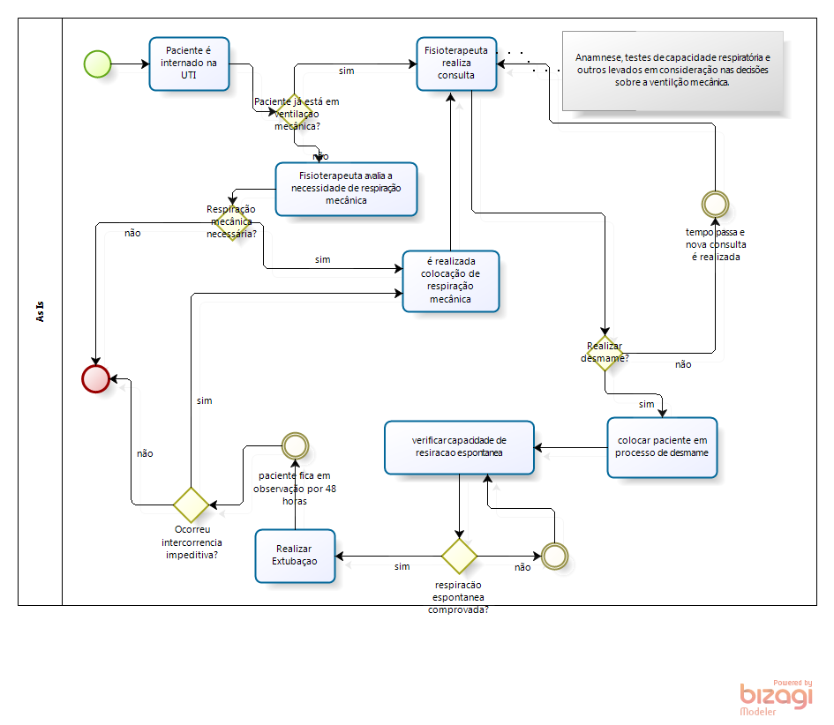

DIAGRAMA DE CASOS DE USO GERAL DO SISTEMA

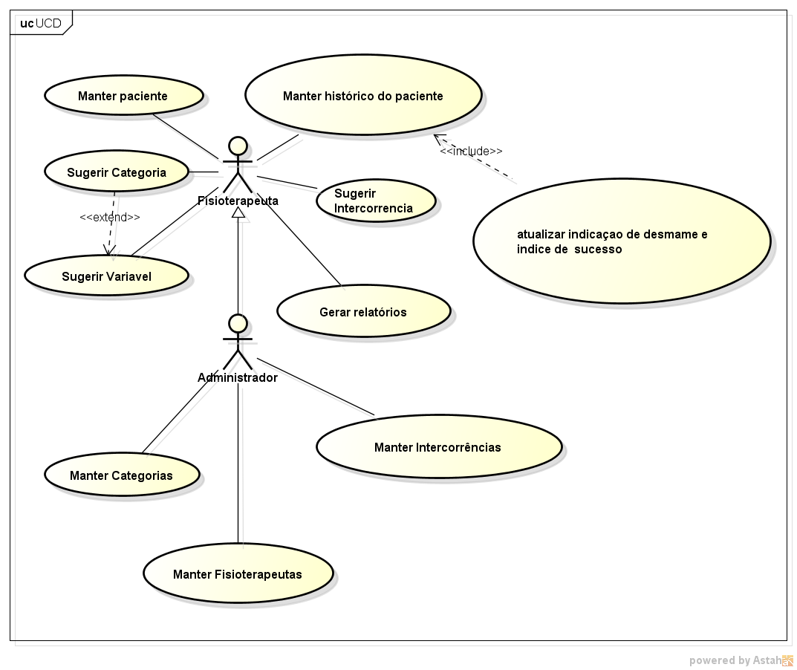

ESPECIFICAÇÃO E REALIZAÇÃO DOS CASOS DE USO

UC01 – Manter paciente

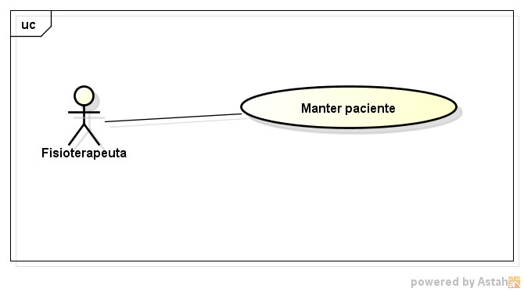
UC01-Manter Paciente

escopo
Permitir que o fisioterapeuta cadastre um paciente recém chegado à UTI, ou altere informações básicas (não médicas) dos pacientes.

histórico de revisões
Data | Versão | Descrição | Autor
20/04/2013 | 1.0 | Criação do UC. | Hamilton Santos
Histórico de revisões - UC Manter Ficha Clinica

descrição
Este caso de uso é executado toda vez que um paciente novo chegar à UTI ou alguma informação pessoal do paciente é alterada (exemplo: novo endereço em relação ao de quando o paciente foi cadastrado em uma passagem anterior pela UTI).

atores
- Usuário com perfil de fisioterapeuta.

pré-condições
- Usuário com perfil de fisioterapeuta logado no sistema.

pós-condições
Após a execução deste caso de uso o sistema deve atualizar o cadastro do paciente ou cadastrar o novo paciente.

fluxo principal
- O fisioterapeuta clica no botão “novo”.(A01)
- O fisioterapeuta preenche dados requisitados na tela. (RN01, A03)
- O fisioterapeuta clica em “salvar”.(E01, E02)
- O sistema apresenta “pop-up” informando sucesso da operação.

fluxos alternativos

  - Fisioterapeuta clica no botão “buscar”. (E02)
  - Sistema abre “pop-up” com a opção de busca de paciente.(A03)
  - Fisioterapeuta informa nome do paciente e clica em filtrar.(A03)
  - Sistema mostra lista de pacientes que correspondem ao nome informado.(A03)
  - Fisioterapeuta seleciona um paciente da lista e clica no botão selecionar.(E03)
  - Sistema volta à tela anterior com os dados do paciente preenchidos e botão “editar” se torna habilitado.

  - Fisioterapeuta clica no botão “editar”.
  - Fisioterapeuta altera informações desejadas e clica em “salvar”.(RN01, E01, E02)
  - Sistema grava alterações no cadastro do paciente.
  - Sistema apresenta “pop-up” informando sucesso da operação.

exceções
- Sistema Informa que campos obrigatórios não estão preenchidos.
- Sistema informa que conexão com o banco de dados apresenta problemas.
- Sistema informa a necessidade de selecionar um paciente.

regras de negócio
- Campos “nome”, “CPF”, “numero de registro hospitalar”, “data de nascimento” e “sexo” são obrigatórios.

desenho da interface
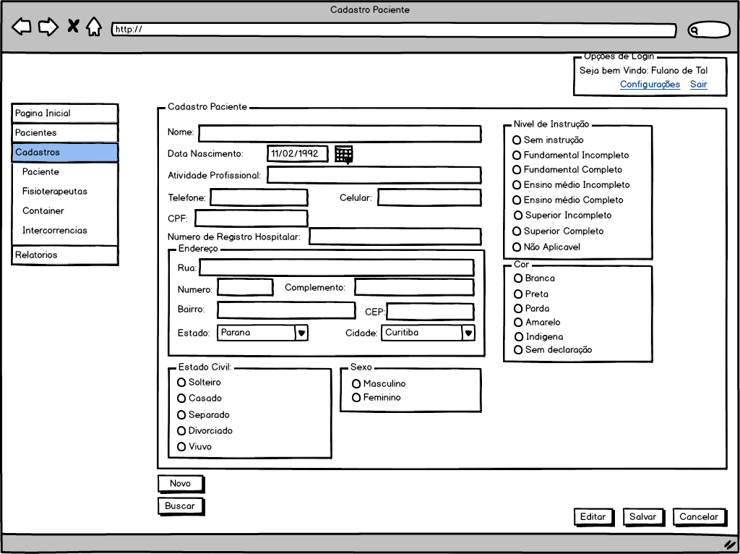

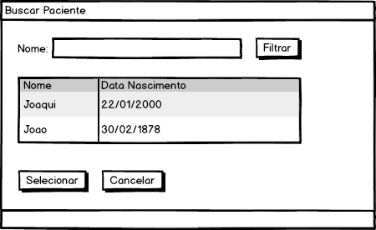

cenários

  - Descrição: Fisioterapeuta clica em novo, preenche apenas parte dos campos obrigatórios e clica em salvar.
  - Ação esperada: Sistema deve apresentar mensagem informando campos obrigatórios que não estão preenchidos.

  - Descrição: Fisioterapeuta clica em buscar, preenche o campo “nome”, clica em filtrar, não seleciona um paciente do resultado e clica em selecionar.
  - Ação esperada: Sistema deve informar a necessidade de selecionar um paciente da lista de pacientes mostrada.

  - Descrição: Fisioterapeuta clica em novo e preenche todos os campos obrigatórios e clica em salvar.
  - Ação esperada: Sistema informa sucesso da operação.

UC02 – Manter histórico do paciente

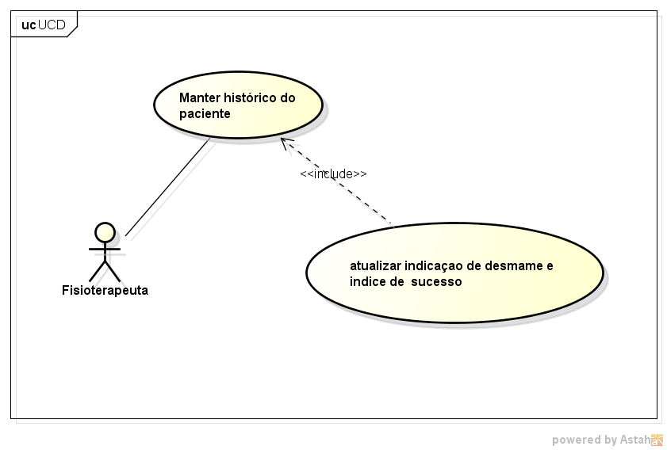
UC02-Manter Histórico do Paciente

escopo
Permitir que o fisioterapeuta registre uma atualização no histórico do paciente.

histórico de revisões
Data | Versão | Descrição | Autor
20/04/2013 | 1.0 | Criação do UC. | Hamilton Santos
Histórico de revisões - UC Manter Ficha Clinica

descrição
Este caso de uso é executado toda vez que o Fisioterapeuta tiver novas informações sobre o paciente para cadastrar ou alterar.

atores
- Usuário com perfil de fisioterapeuta.

pré-condições
- Usuário com perfil de fisioterapeuta logado no sistema
- Paciente deve estar cadastrado no sistema.

pós-condições
Após a execução deste caso de uso o sistema deve atualizar o histórico do paciente e atualizar a indicação e índice de desmame.

fluxo principal
- O fisioterapeuta clica no botão “buscar”.
- Sistema abre uma “pop-up” de busca de paciente.
- O fisioterapeuta preenche o campo “nome” e clica em filtrar.
- O sistema mostra uma lista de pacientes correspondentes ao nome digitado.
- O fisioterapeuta seleciona um paciente da lista e clica em “selecionar”. (E01)
- O sistema volta para a tela anterior com os dados do paciente preenchidos.
- O fisioterapeuta atualiza os valores do histórico desejados e clica em salvar. (A01, A02)
- Sistema percorre todas as variáveis verificando quais foram alteradas e realiza um registro no histórico do paciente com estas alterações.
- Sistema informa que atualização do histórico foi realizada com sucesso. (E02)

fluxos alternativos

  - Fisioterapeuta Seleciona a aba intercorrências.
  - Fisioterapeuta seleciona uma intercorrência.
  - Fisioterapeuta seleciona uma data e hora.(E03,RN01)

  - Fisioterapeuta Seleciona a aba ocorrências.
  - Fisioterapeuta Seleciona uma Ocorrência.
  - Fisioterapeuta seleciona uma data e hora. (E03, RN01)

exceções
E01. Sistema informa necessidade de selecionar um paciente.
E02. Sistema informa que nenhuma alteração nos dados do paciente foi constatada.
E03. Sistema informa que data e hora são obrigatórias para aquele tipo de dado.

regras de negócio
RN01. Campos “data” e “hora” são de preenchimento obrigatório.

desenho da interface
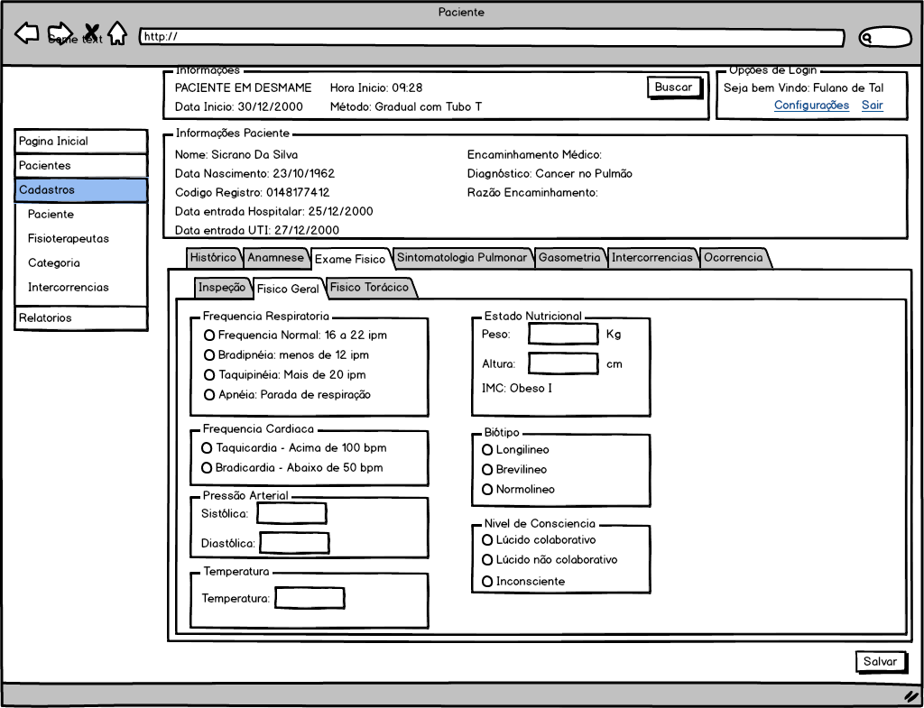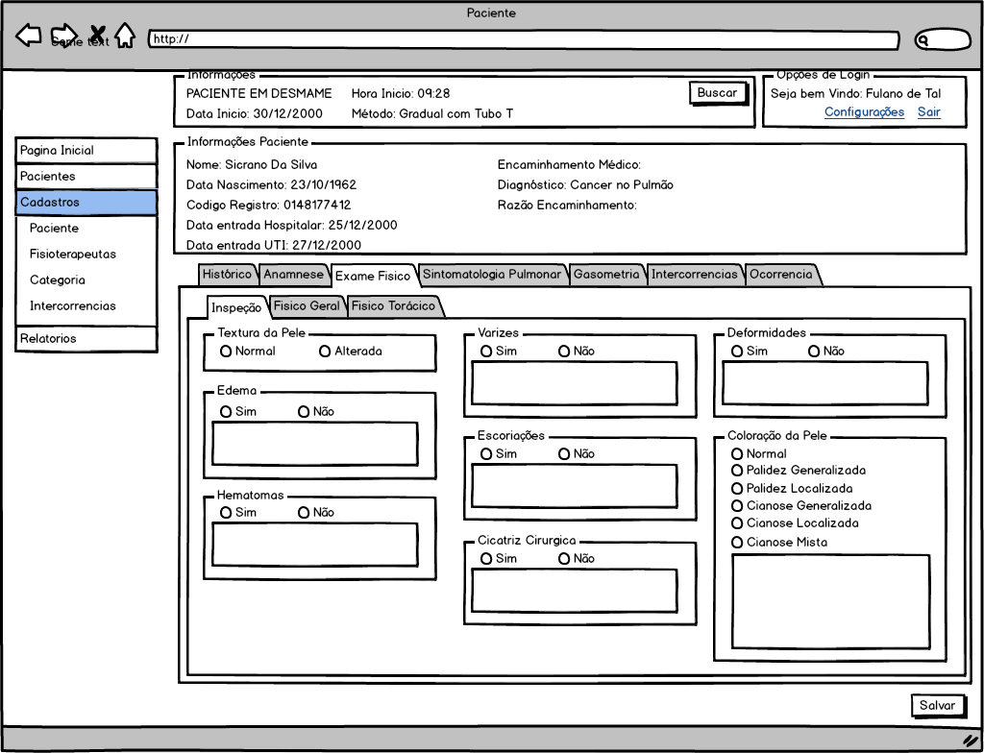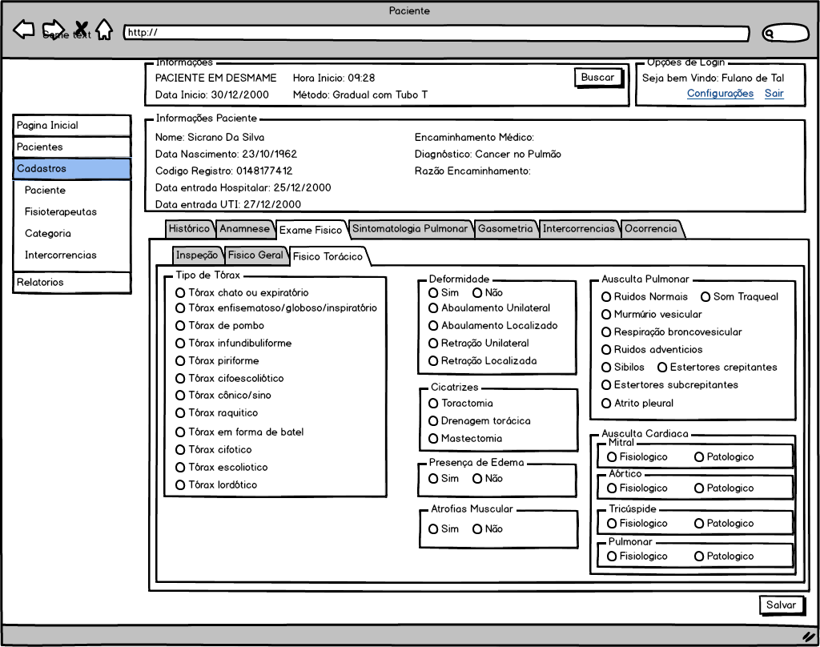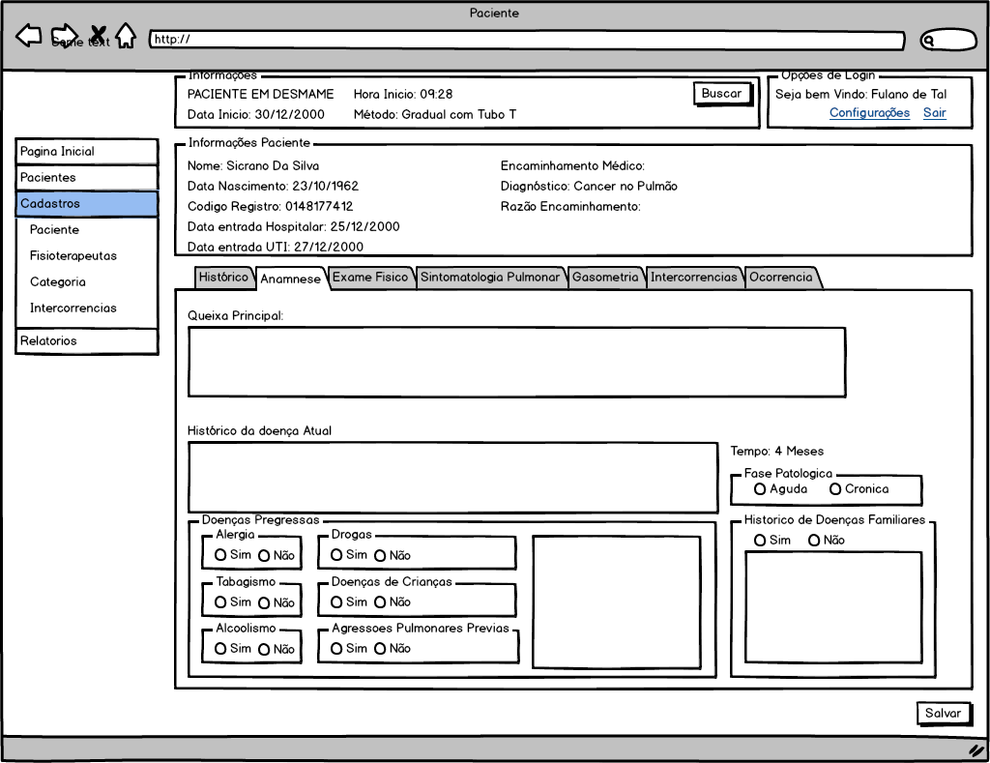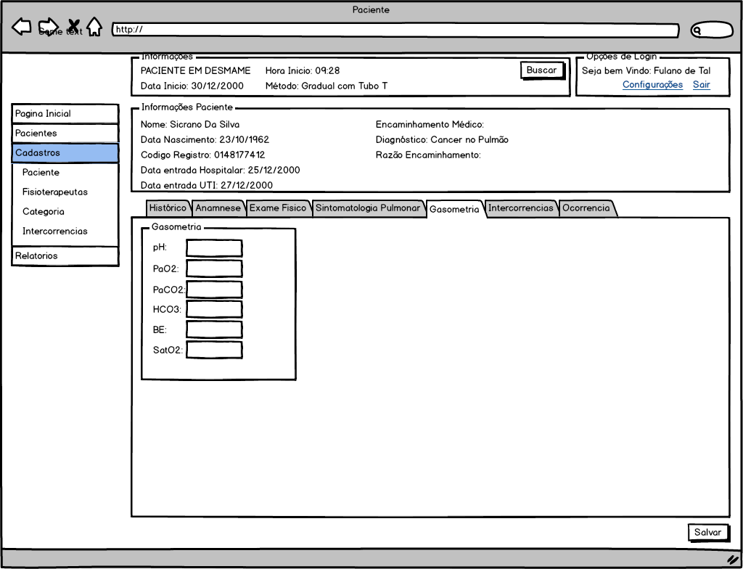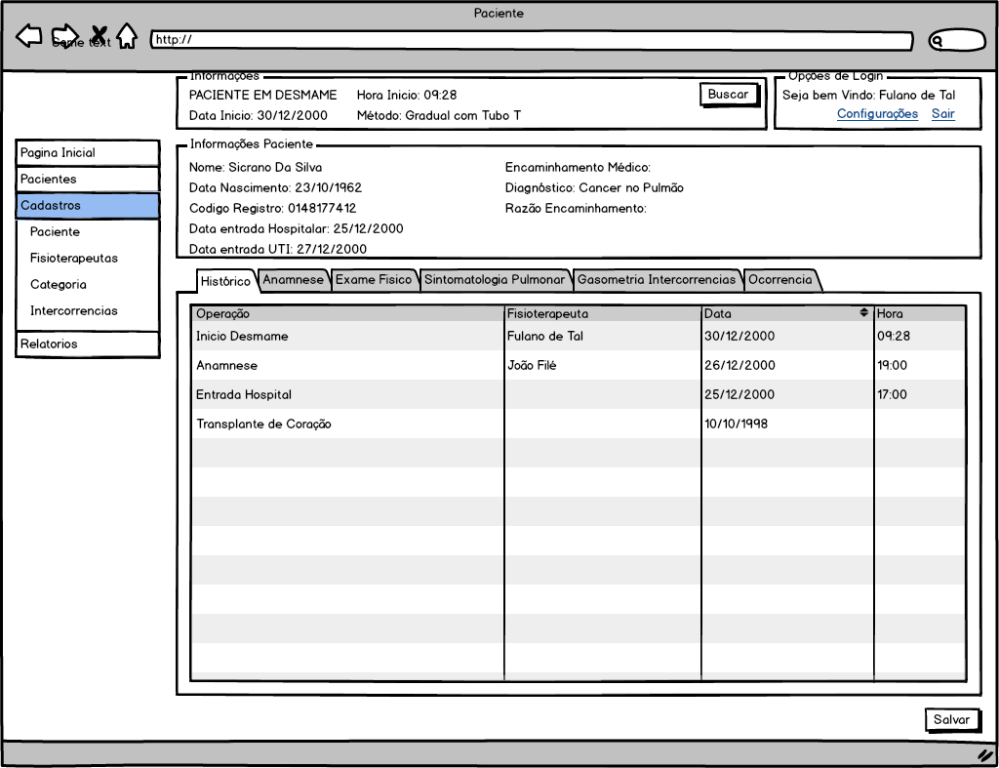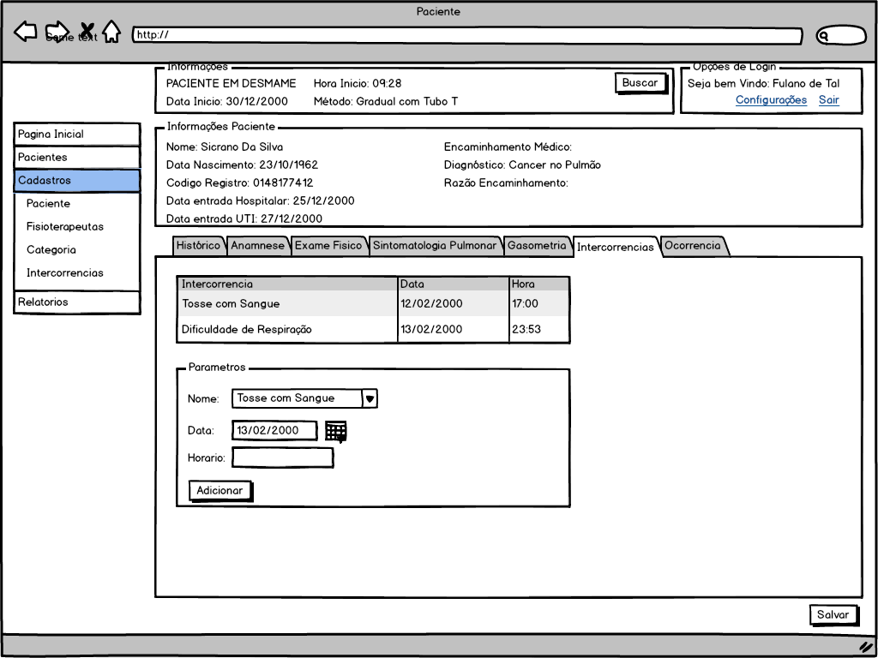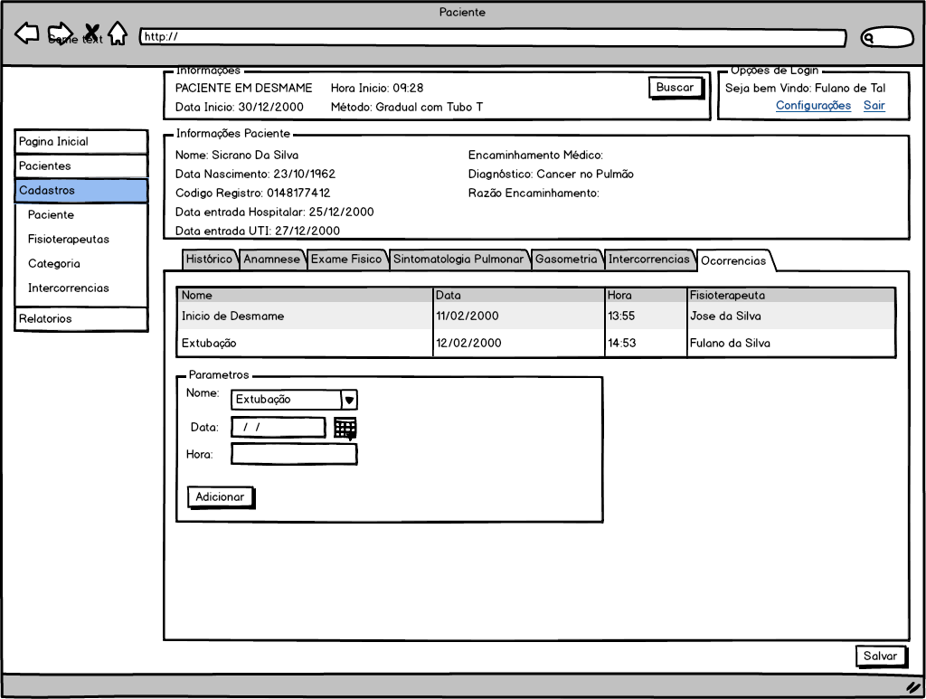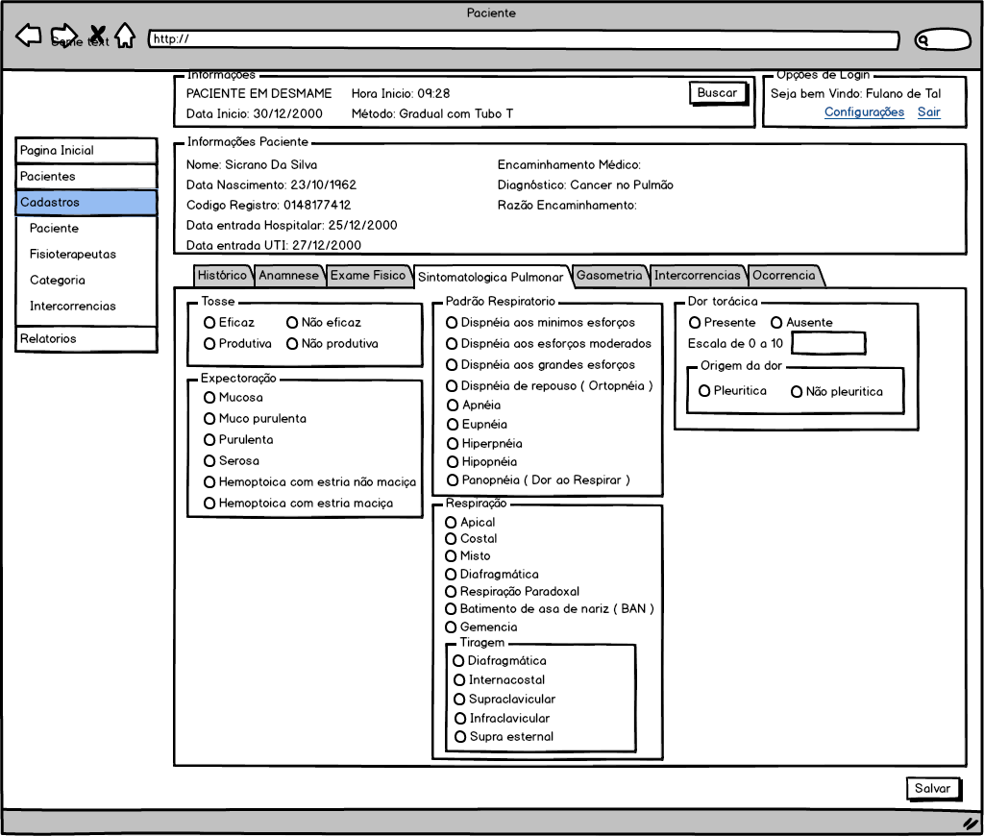

cenários

  - Descrição: Fisioterapeuta preenche dados do histórico que indicam que o desmame deve ser iniciado e clica em salvar.
  - Ação esperada: Sistema atualiza histórico do paciente e após análise dos mesmos, atualiza o campo informações indicando a possibilidade de desmame e o índice de sucesso do mesmo.

  - Descrição: Fisioterapeuta preenche dados do histórico que indicam que o desmame ainda não deve ser iniciado.
  - Ação esperada : Sistema atualiza o índice de sucesso do desmame, mas mantém a indicação, com a informação anterior que era “desmame não indicado”.

  - Descrição: Paciente já está em desmame, Fisioterapeuta entra com dados que indicam que o paciente já pode ser extubado.
  - Ação esperada: Sistema atualiza o campo informações, indicando a possibilidade de extubação do paciente.

UC03 – Manter intercorrências

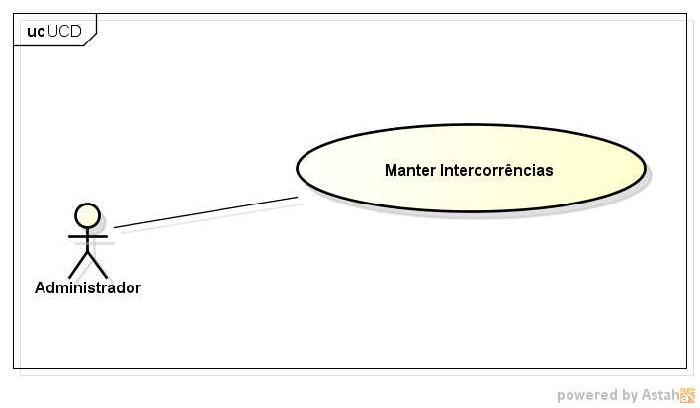
UC03 – Manter Intercorrências

escopo
Permitir que o fisioterapeuta crie uma intercorrência que será utilizada no histórico do paciente.

histórico de revisões
Data | Versão | Descrição | Autor
20/04/2013 | 1.0 | Criação do UC. | Hamilton Santos
Histórico de revisões - UC Manter Ficha Clinica

descrição
Este caso de uso é executado toda vez que o fisioterapeuta que tiver perfil de administrador achar necessária a inclusão de um novo tipo de intercorrência no sistema.

atores
- Usuário com perfil de administrador.

pré-condições
- Usuário com perfil de administrador estar logado no sistema.

pós-condições
Após a execução deste caso de uso o sistema deve permitir a utilização do novo tipo de intercorrência no histórico do paciente.

fluxo principal
  - O Administrador abre a tela “cadastro de intercorrência”.
  - O Administrado clica no botão “nova intercorrência”.(A01, A02)
  - O Administrador preenche os campos “nome”, “peso” e “descrição”.(RN01)
  - O Administrador clica em salvar.
  - O Sistema informa que a nova intercorrência foi cadastrada com sucesso.

fluxos alternativos

  - O Administrador seleciona uma intercorrência existente na lista de intercorrências.
  - 2. O Administrador clica em editar intercorrência. (E01)
  - 3. O Sistema carrega informações da intercorrência.
  - 4. O Administrador altera a informação desejada e clica em salvar. (E02, RN01)
  - 5. Sistema informa que intercorrência foi alterada com sucesso.

  - O Administrador seleciona uma intercorrência da lista.
  - 2. O Administrador clica no botão “excluir”. (RN02, E01)
  - 3. O Sistema informa que a intercorrência foi excluída com sucesso.

exceções
- Sistema informa que é necessário selecionar ao menos uma intercorrência.
- Sistema informa que existem campos obrigatórios em branco.

regras de negócio
- Campos “nome”, “peso” e “descrição” são obrigatórios.

desenho da interface

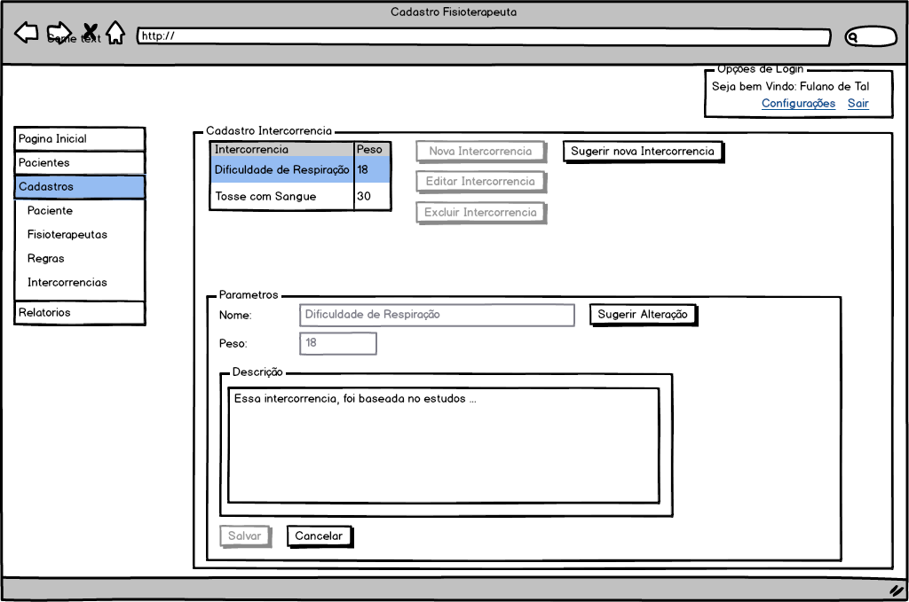

cenários

  - Descrição: Fisioterapeuta clica em novo, preenche apenas parte dos campos obrigatórios e clica em salvar.
  - Ação esperada: Sistema deve apresentar mensagem informando campos obrigatórios que não estão preenchidos.

  - Descrição: Fisioterapeuta seleciona uma intercorrência e clica em editar, e deixa campos obrigatórios em branco.
  - Ação esperada: Sistema informa que campos obrigatórios devem estar preenchidos para completar a ação.

  - Descrição: Fisioterapeuta clica em novo e preenche todos os campos obrigatórios e clica em salvar.
  - Ação esperada: Sistema informa sucesso da operação.

UC04 – manter fisioterapeutas

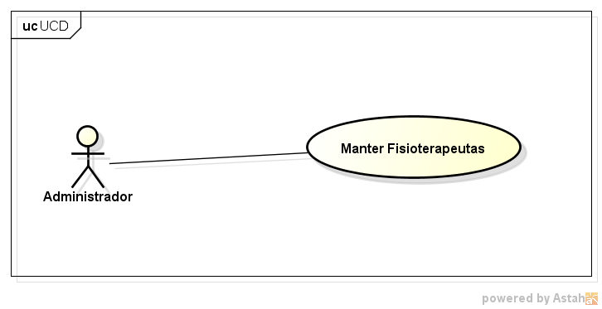
UC04 – Manter Fisioterapeuta

escopo
Permitir que o usuário com perfil de administrador adicione, edite, e exclua um fisioterapeuta do sistema.

histórico de revisões
Data | Versão | Descrição | Autor
20/04/2013 | 1.0 | Criação do UC. | Hamilton Santos
Histórico de revisões - UC Manter Ficha Clinica

descrição
Este caso de uso é executado toda vez que o fisioterapeuta que tiver perfil de administrador desejar alterar, excluir, e criar um novo fisioterapeuta.

atores
- Usuário com perfil de administrador.

pré-condições
- Usuário com perfil de administrador estar logado no sistema.

pós-condições
Após a execução deste caso de uso o sistema deve permitir que o novo fisioterapeuta criado tenha acesso ao sistema, e possa executar qualquer ação de um fisioterapeuta.

fluxo principal
- O Administrador abre a tela “cadastro de fisioterapeuta”.
- O Administrado clica no botão “novo fisioterapeuta”.(A01, A02)
- O Administrador preenche os campos da tela .(RN01)(E01)
- O Administrador clica em salvar.
- O sistema informa que o fisioterapeuta foi cadastrado no sistema.

fluxos alternativos

  - Administrador clica no botão “buscar”. (E02)
  - Sistema abre “popoup” com a opção de busca de fisioterapeuta.(A03)
  - Administrador informa nome do fisioterapeuta e clica em filtrar.(A03)
  - Sistema mostra lista de fisioterapeutas que correspondem ao nome informado.(A03)
  - Administrador seleciona um fisioterapeuta da lista e clica no botão selecionar.(E03)
  - Sistema volta à tela anterior com os dados do fisioterapeuta preenchidos e botão “editar” se torna habilitado.

  - Administrador clica no botão “editar”.
  - Administrador altera informações desejadas e clica em “salvar”.(RN01, E01, E02)
  - Sistema grava alterações no cadastro do fisioterapeuta.
  - Sistema apresenta “pop-up” informando sucesso da operação.

exceções
- Sistema informa que é necessário selecionar um fisioterapeuta.
- Sistema informa que existem campos obrigatórios em branco.

regras de negócio
- Campos “nome”, “login” e “senha” são obrigatórios.

desenho da interface
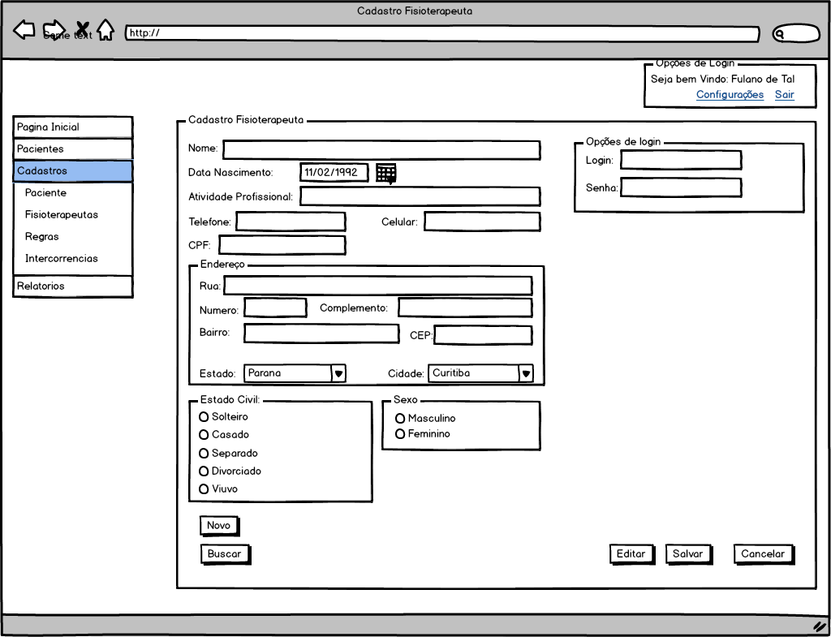

cenários
Descrição: Administrador clica em novo, preenche apenas parte dos campos obrigatórios e clica em salvar.
Ação esperada: Sistema deve apresentar mensagem informando campos obrigatórios que não estão preenchidos.
Descrição: Administrador clica em novo, preenche todos os campos da tela e clica em salvar.
Ação esperada: Sistema informa que novo fisioterapeuta foi cadastrador, e que já esta pronto para uso.
Descrição: Administrador em buscar, preenche o campo de nome, clica em filtrar e seleciona um fisioterapeuta que já fez operações no histórico de pacientes.
Ação esperada: Sistema informa que não pode excluir o fisioterapeuta, pois o mesmo tem informações utilizadas pelo sistema.

UC05 – MANTER CATEGORIAS

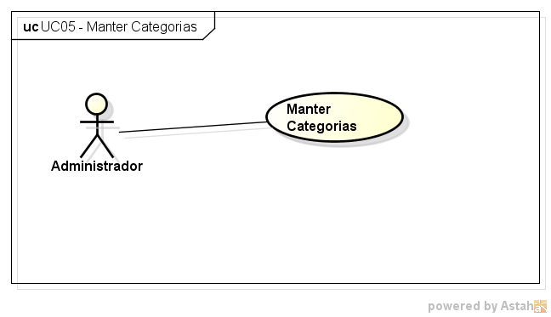
UC05 – Manter Categorias

escopo
Permitir que o usuário com perfil de administrador adicione ou altere e exclua uma categoria e suas variáveis.

histórico de revisões
Data | Versão | Descrição | Autor
20/04/2013 | 1.0 | Criação do UC. | Hamilton Santos
Histórico de revisões - UC Manter Ficha Clinica

descrição
Este caso de uso é executado toda vez que o fisioterapeuta que tiver perfil de administrador desejar alterar, excluir, e criar uma nova categoria e suas variáveis.

atores
- Usuário com perfil de administrador.

pré-condições
- Usuário com perfil de administrador estar logado no sistema.

pós-condições
Após a execução deste caso de uso o sistema deve inserir a nova categoria junto com suas variáveis dinamicamente na tela do manter histórico do paciente.

fluxo principal
- O Administrador abre a tela “cadastro de categoria”.
- O Administrado clica no botão “nova categoria”. (A01, A02,A03, A04,A05 )
- O Sistema habilita os campos “nome categoria”, “Categoria Pai”, “Tipo categoria“.
- O Administrador preenche os campos da tela sobre a categoria. (RN01)(E01)
- Administrador clica em “salvar variável”.
- Sistema informa que categoria foi salva com sucesso.

fluxos alternativos

  - Administrador seleciona uma categoria e clica em editar. (E02)
  - Sistema preenche categoria correspondente na tela.
  - Administrador altera os dados desejados e clica em salvar. (RN01,RN05 E01)
  - Sistema informa que categoria foi atualizada com sucesso.
  - Administrador seleciona uma categoria e clica em excluir.(E02,RN02)
  - Sistema informa que categoria foi excluída com sucesso.

  - Administrador seleciona uma categoria.
  - Sistema carrega dados da categoria selecionada.
  - Administrador clica em nova variável.
  - Sistema habilita os campos: “nome variável”, “tipo variável”, “peso variável”.
  - Administrador preenche os dados da nova variável e clica em “adicionar variável”.(E01,RN01)
  - Sistema informa que variável foi adicionada a categoria com sucesso.

  - Administrador seleciona uma categoria.
  - Sistema carrega categoria selecionada.
  - Administrador seleciona uma variável e clica em editar.(E03)
  - Sistema carrega dados da variável e habilita os campos: “nome variável”, “tipo variável”, “peso variável”.(RN03)
  - Administrador altera dados da variável e clica em “salvar”. (E01, RN03)
  - Sistema informa que variável foi alterada com sucesso.

  - Administrador seleciona uma categoria.
  - Sistema carrega categoria selecionada.
  - Administrador seleciona uma variável e clica em “excluir variável”.(E03, RN04)
  - Sistema informa que variável foi excluída com sucesso.

exceções
- Sistema informa que campos obrigatórios não foram preenchidos.
- Sistema informa que nenhuma categoria foi selecionada.
- Sistema informa que nenhuma variável foi selecionada.

regras de negócio
- Campos “nome categoria”, “categoria pai” e “tipo categoria” são obrigatórios para categoria.
- Não é possível deletar uma categoria que contem variáveis cadastradas.
- Campos “nome variável”, “tipo variável” e “peso variável” são obrigatórios para variável.
- Não é possível deletar uma variável que já foi usada por um paciente.
- Não é possível alterar o tipo de uma categoria, depois que a mesma já se encontra com variáveis cadastradas.

desenho da interface
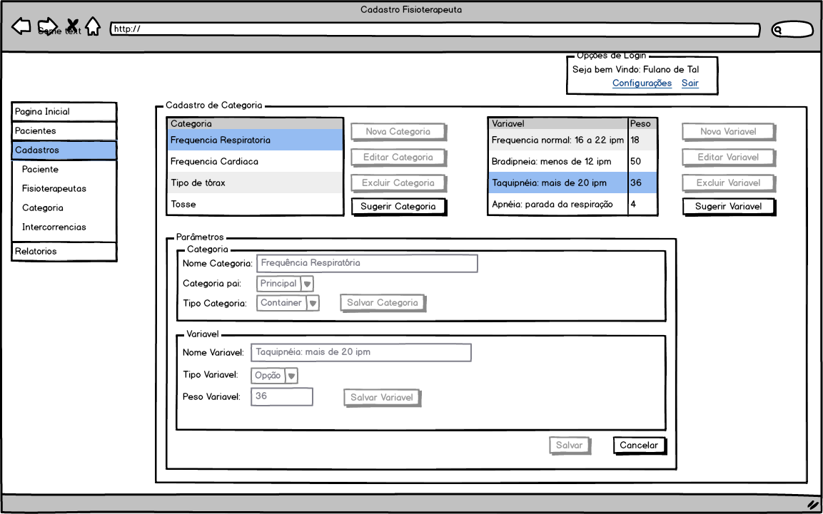

cenários

  - Descrição: Administrador clica em nova categoria, preenche parcialmente os dados de categoria e clica em “salvar categoria: .
  - Ação esperada: Sistema deve apresentar mensagem informando campos obrigatórios que não estão preenchidos.

  - Descrição: Administrador seleciona uma variável que já foi usada por um paciente e clica em excluir.
  - Ação esperada: Sistema informa que não é possível deletar uma variável que esta em uso por um paciente.

  - Descrição: Administrador seleciona uma variável e clica em editar, após isso seleciona uma variável que esta em uso por um paciente e clica em “excluir variável”.
  - Ação esperada: Sistema informa que não é possível excluir variável pois a mesma se encontra em uso por um paciente.

UC06 – SUGERIR CATEGORIA

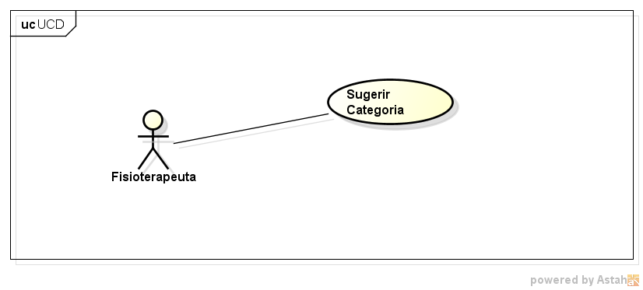
UC06 – Sugerir Categoria

escopo
Permitir que o fisioterapeuta sugira uma categoria nova no sistema.

histórico de revisões
Data | Versão | Descrição | Autor
20/04/2013 | 1.0 | Criação do UC. | Hamilton Santos
Histórico de revisões - UC Sugerir Categoria

descrição
Este caso de uso é executado toda vez que um fisioterapeuta deseja sugerir uma nova categoria para ser adicionada ao sistema.

atores
- Usuário com perfil de fisioterapeuta.

pré-condições
- Usuário com perfil de fisioterapeuta logado no sistema.
- Tela Cadastro de Categoria aberta.

pós-condições
Após a execução deste caso a nova categoria sugerida devera aparecer para o administrador decidir se aceita ou não.

fluxo principal
- O fisioterapeuta clica em “sugerir categoria”
- O sistema apresenta uma “pop-up” com o formulário de sugestão.
- O fisioterapeuta preenche os campos da tela e clica em “sugerir”. (A01)
- O Sistema informa que a categoria foi sugerida com sucesso.

fluxos alternativos

  - O Fisioterapeuta preenche os dados da categoria. (RN01)
  - O Fisioterapeuta clica em “nova variável”.
  - O Sistema habilita os campos “nome variável”, “tipo variável”, “peso variável”.
  - O Fisioterapeuta preenche os campos da variável.(RN02)
  - O Fisioterapeuta clica em “Salvar variável”.(E01)
  - O Fisioterapeuta clica em “Sugerir Categoria”.
  - O Sistema informa que categoria foi “sugerida com sucesso”.

  - O Fisioterapeuta preenche os dados da categoria. (RN01)
  - O Fisioterapeuta seleciona uma variável e clica em “editar variável”.(E02)
  - O Sistema carrega os dados da variável selecionada.
  - O Fisioterapeuta altera os dados da variável e clica em “salvar variável”.(RN02)
  - 5. O Sistema informa que a variável foi alterada com sucesso.

  - O Fisioterapeuta preenche os dados da categoria. (RN01)
  - 2. O Fisioterapeuta seleciona uma variável e clica em “excluir variável”. (E02)
  - 3. O Sistema informa que “a variável foi excluída com sucesso”.

exceções
- O Sistema informa que campos obrigatórios não foram preenchidos.
- O Sistema informa que nenhuma variável foi selecionada.

regras de negócio
- Campos “nome categoria”, “tipo categoria”, e “explicação” são obrigatórios.
- Campos “nome variável”, “tipo variável”, “peso variável” são obrigatórios.

desenho da interface
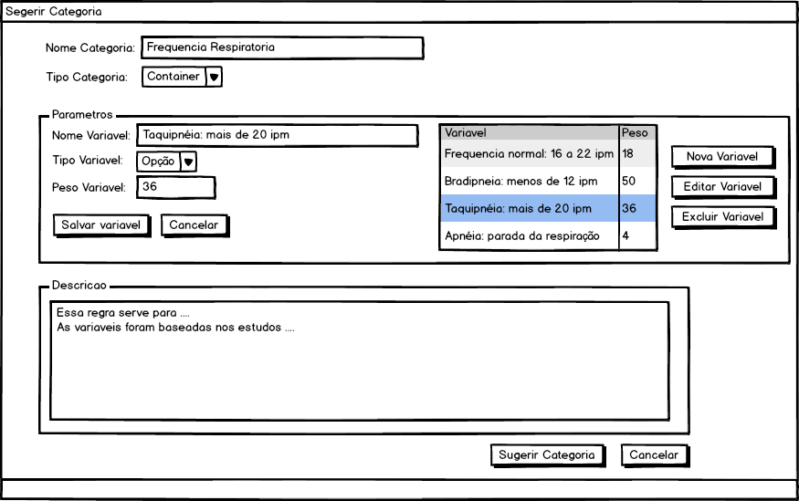

cenários

UC07 – SUGERIR variavel

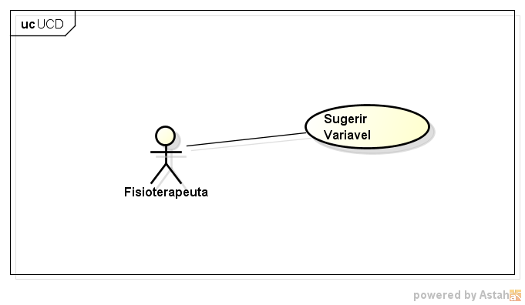
UC07-SUGERIR VARIAVEL

escopo
Permitir que o fisioterapeuta sugira uma nova variável de uma categoria já existente.

histórico de revisões
Data | Versão | Descrição | Autor
20/04/2013 | 1.0 | Criação do UC. | Hamilton Santos
Histórico de revisões - UC Sugerir Categoria

descrição
Este caso de uso é executado toda vez que um fisioterapeuta deseja sugerir uma nova variável para uma categoria já existente.

atores
- Usuário com perfil de fisioterapeuta.

pré-condições
- Usuário com perfil de fisioterapeuta logado no sistema.
- Tela Cadastro de Categoria aberta.

pós-condições
Após a execução deste caso a nova variável sugerida devera aparecer para o administrador decidir se aceita ou não.

fluxo principal
- O fisioterapeuta clica em “sugerir variável”
- O sistema apresenta uma “pop-up” com o formulário de sugestão.
- O fisioterapeuta preenche os campos da tela e clica em “sugerir”. (A01, RN01)
- O sistema informa que a variável foi sugerida com sucesso.

fluxos alternativos

exceções
- O Sistema informa que campos obrigatórios não foram preenchidos.

regras de negócio
- Campos “nome variável”, “tipo variável”, “peso variável” são obrigatórios.

desenho da interface
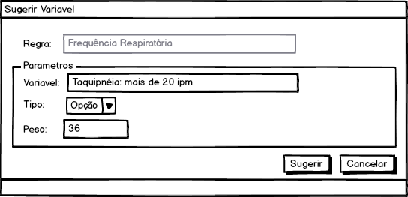

UC08 – SUGERIR intercorrencia

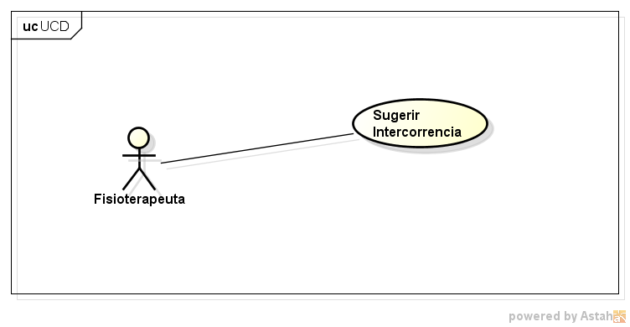
UC08- SUGERIR INTERCORRENCIA

escopo
Permitir que o fisioterapeuta sugira uma nova intercorrência no sistema.

histórico de revisões
Data | Versão | Descrição | Autor
20/04/2013 | 1.0 | Criação do UC. | Hamilton Santos
Histórico de revisões - UC Sugerir Categoria

descrição
Este caso de uso é executado toda vez que um fisioterapeuta deseja sugerir uma nova variável para uma categoria já existente.

atores
- Usuário com perfil de fisioterapeuta.

pré-condições
- Usuário com perfil de fisioterapeuta logado no sistema.
- Tela Cadastro de Categoria Intercorrência aberta.

pós-condições
Após a execução deste caso a nova intercorrência sugerida devera aparecer para o administrador decidir se aceita ou não.

fluxo principal
- O fisioterapeuta clica em “sugerir intercorrência”
- O sistema apresenta uma “pop-up” com o formulário de sugestão.
- O fisioterapeuta preenche os campos da tela e clica em “sugerir”. (A01, RN01)
- O Sistema informa que a intercorrência foi sugerida com sucesso.

fluxos alternativos

exceções
- O Sistema informa que campos obrigatórios não foram preenchidos.

regras de negócio
- Campos “nome intercorrência”, “peso intercorrência” são obrigatórios.

desenho da interface
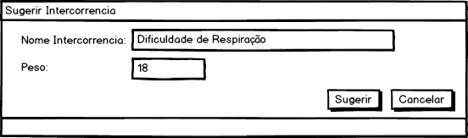

UC09 – GERAR RELATORIO

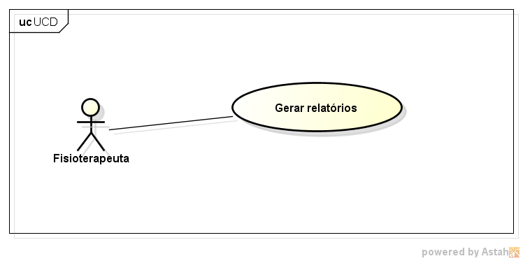
UC08- GERAR RELATORIOS

escopo
Permitir que o fisioterapeuta visualize um relatório de sua escolha.

histórico de revisões
Data | Versão | Descrição | Autor
20/04/2013 | 1.0 | Criação do UC. | Hamilton Santos
Histórico de revisões - UC Sugerir Categoria

descrição
Este caso de uso é executado toda vez que um fisioterapeuta deseja visualizar um relatório.

atores
- Usuário com perfil de fisioterapeuta.

pré-condições
- Usuário com perfil de fisioterapeuta logado no sistema.
- Tela Relatórios aberta.

pós-condições

fluxo principal
O fisioterapeuta clica no relatório desejado.
Sistema mostra relatório que o fisioterapeuta clicou.

fluxos alternativos

exceções

regras de negócio

desenho da interface
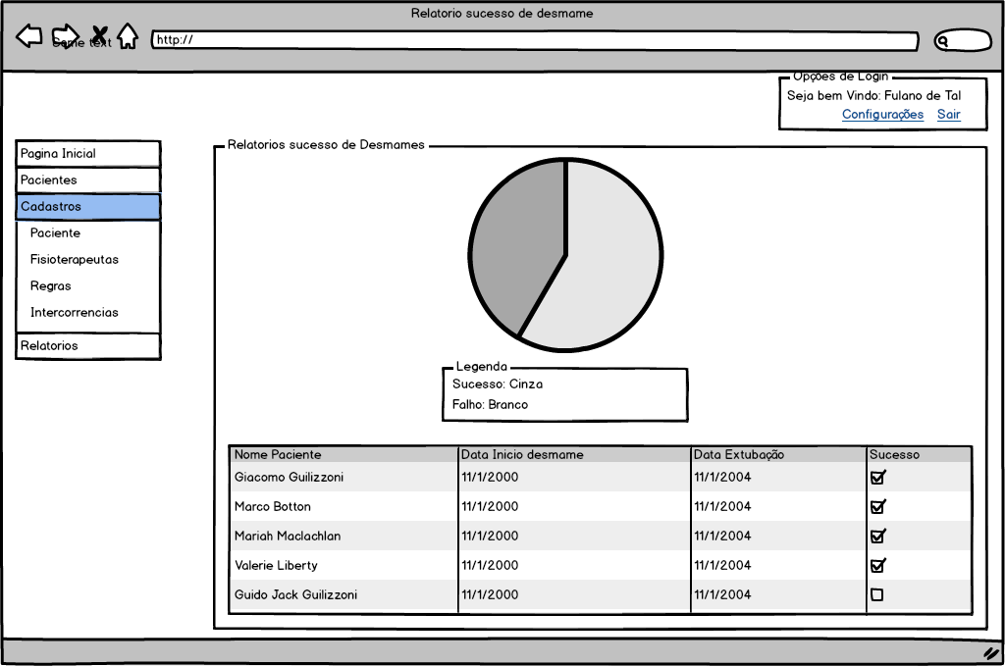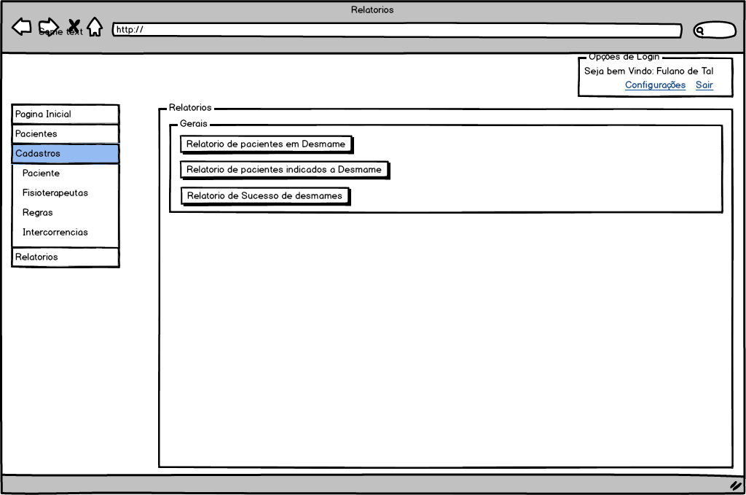

diagrama de classes geral da aplicação

dicionário de informações
Ventilação Mecânica:
Extubação:

modelo lógico do banco de dados
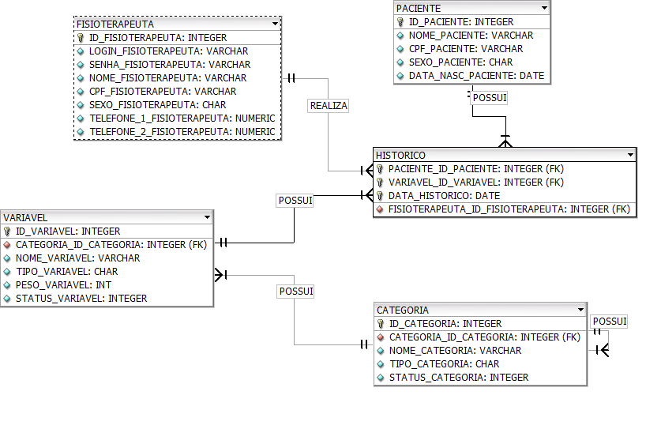

conclusão
Baseado em seus resultados e em sua discussão, elabore um texto claro e conciso com a sua conclusão. Ela deve ser uma resposta ao que foi proposto no "Objetivo" do trabalho. Conclusões negativas são tão importantes quanto as positivas e não devem ser tomadas como "falha", ou incapacidade de atingir o objetivo.
Por fim, não se esqueça de submeter seu texto a uma criteriosa revisão gramatical e ortográfica.

notações e convenções
O nome de toda entidade no banco de dados será ID + _ + nome

referências bibliográficas

Estas instruções devem ser apagadas quando da apresentação do Relatório Final. Apresente as referências em ordem alfabética e numerada. O sobrenome do(s) autor(es) deve ser em letras maiúsculas, seguido de "vírgula" e das letras iniciais dos nomes. Os autores devem ser separados por "ponto e vírgula" e caso sejam mais de três, pode-se usar a expressão “et al” após o autor principal. O título do artigo ou do livro deve ser em negrito. O nome da revista deve seguir as abreviações dos indexadores da área; no caso de livros, o título deverá ser apresentado completo. Abaixo você tem exemplos de: 1 – Citação de artigo de revista ou periódico especializado (após o nome da revista informa-se o número ou volume da mesma, seguido por “dois pontos” e os números das páginas inicial e final do artigo); 2 – Citação de livro (a última informação é o número de páginas do livro); 3 – Citação de capítulo de um livro, quando o autor do capítulo não for o autor do livro (a última informação indica as páginas inicial e final do capítulo); 4 – Citação de artigo na Internet (a última informação é a data em que foi acessada a informação na Internet).

- SOBRENOME, L I; SURNAME, I L; Título do artigo ao qual se fez referência. Rev. Consultada, 1:1-5, abr. 1999.
- SOBRENOME, N; Titulo do livro. N.º Edição. Local: Editora, 1999, n.º p.
- SOBRENOME, N; SURNAME, N. Capítulo N: Título do Capítulo. In: SOBRENOME DO AUTOR DO LIVRO, N; Título do Livro. N.º Edição. Local: Ed. Editora, 1999. pgin-pgfin.
- SOBRENOME, N (1999). Título do artigo. Nome da revista eletrônica ou site. Available: www.endereço.com/localização/artigo.html. [21 fev. 2002].

ANEXO A
Nos anexos você incluirá, os documentos que comprovem o levantamento do fluxo de informação do sistema (fichas, relatórios, notas, formulários, etc.), o modelo de layous utilizado pelas interfaces de entrada do sistema e outros documentos que são importantes para uma melhor compreensão do trabalho, mas que não possuem lugar no corpo do texto. Por exemplo, fichas, formulários, legislações, demonstrações, tabelas completas de coleta de dados, tabelas de referência, etc. . Para cada interface diferente apresentar o padrão a utilizado, considere como possíveis interfaces: tela, chamada remota de outro sistema, arquivo recebido por outro sistema, dispositivos externos que disparam processos no sistema, email, Wireless, e outros. Não exagere na quantidade e volume dos Anexos! Alguns trabalhos chegam a ter mais material em anexo do que conteúdo. Coloque o que realmente for relevante.

